项目动态|冬训砺兵 集团安保团队以专业守护平安
时序入冬，寒意渐浓，守护从未降温。2025年12月，集团某物业安保服务项目团队聚焦队员们的核心能力提升，开展全维度专项培训，覆盖礼仪规范、防暴恐处置、应急急救、消防实操等关键领域，更针对性开展新能源车辆灭火实战演练。项目上全体人员以练强技、以训提能，将专业素养沉淀为服务底气，用硬核实力筑牢物业服务安全防线。
一、礼仪服务：规范树形象
物业服务中，安保礼仪是直面客户的第一张名片。培训现场，安保队员们凝神聚力，从基础站姿练起，双肩平展、腰背挺拔，尽显物业安保的精神风貌；标准行礼时，抬手有度、躬身得体，藏着对服务对象的尊重；指引动作反复打磨，手臂伸展利落、指向精准，无论是车辆疏导还是路线指引，都力求规范贴心。
从细节处抠标准，在实操中磨默契，队员们相互纠错、逐帧校准，让标准化礼仪内化为行为习惯，让专业、得体的服务姿态，成为物业安保的日常标配。
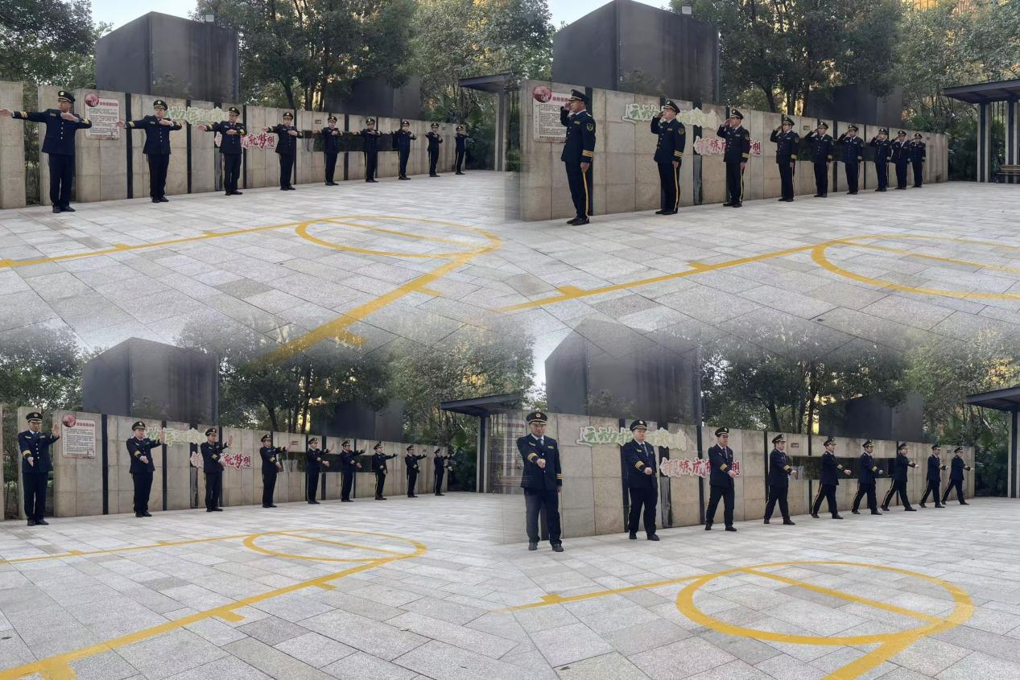
二、防暴演练：专业筑屏障
面对突发安全风险，快速处置能力是物业安保的核心战力。防暴恐模拟演练现场，指令下达即刻响应，安保队员迅速配齐防暴叉、盾牌等器械，小组协同形成防御阵型，从可疑情况预警、现场拦截牵制，到合力控制处置，全流程紧张有序、动作干练。
每一次器械挥动都精准到位，每一轮战术配合都默契十足，演练以实战为标尺，让队员们熟练掌握防暴处置流程，锤炼临危不乱的心理素质，为物业服务场景筑牢安全屏障。
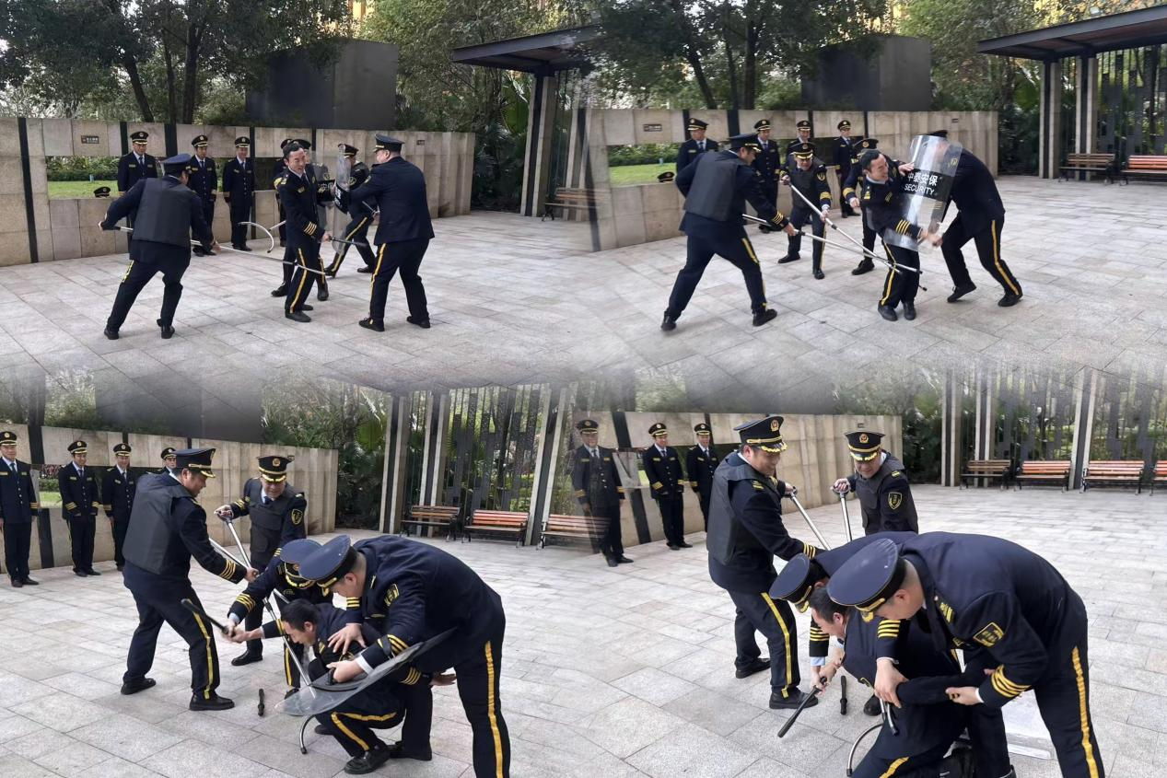
三、急救培训：暖心守安康
应急急救是物业安保守护生命的关键技能，更是集团安保团队的优势领域。
培训中，教官聚焦胸外按压、人工呼吸等心肺复苏核心技能，细致拆解动作要领，明确按压深度、频率与呼吸节奏，队员们分组实操，在模拟人上反复练习，力求动作精准规范。
此前，该团队已多次在物业服务中，成功处置业主突发疾病等紧急情况，用专业急救为生命争取宝贵时间，而此次培训是技能的再巩固、再精进，让每一位队员都能在危急时刻敢出手、会出手，以暖心守护诠释物业安保的责任担当。
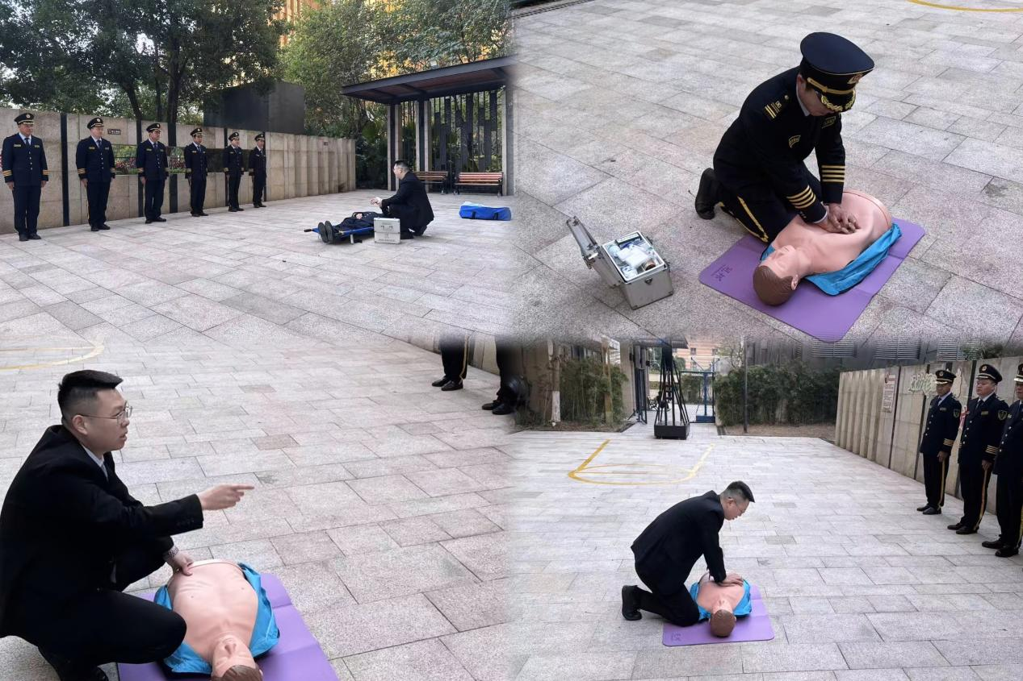
四、消防演练：筑牢安全基
消防安全是物业服务的重中之重，培训从基础实操到场景演练层层递进，全方位夯实安保能力。
队员们逐一上手练习消防水带铺设、对接与喷射，熟练掌握灭火器“拔、握、压、喷”核心操作，更争分夺秒练习消防服规范穿戴，从衣物适配到装备齐全，每一步都高效有序。
而地下车库新能源车辆自燃模拟灭火，也成为本次消防培训的实战重点。警报响起，队员们分工明确、快速行动：一组持防火毯精准覆盖起火部位隔绝氧气，一组操作移车器将“起火车辆”转移至安全区域，其余人员同步开展人员疏散、警戒布置，整套流程行云流水，尽显专业处置能力，精准破解新能源车辆灭火的专项需求。
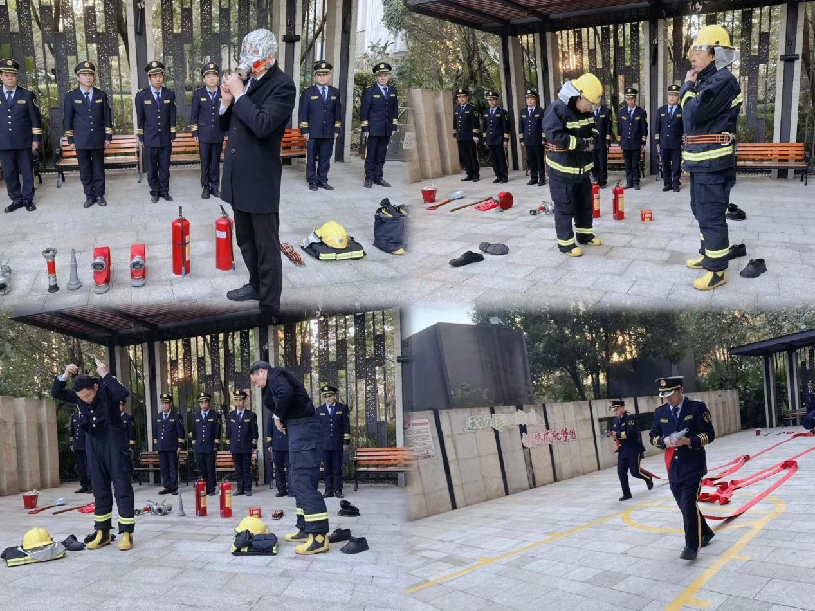
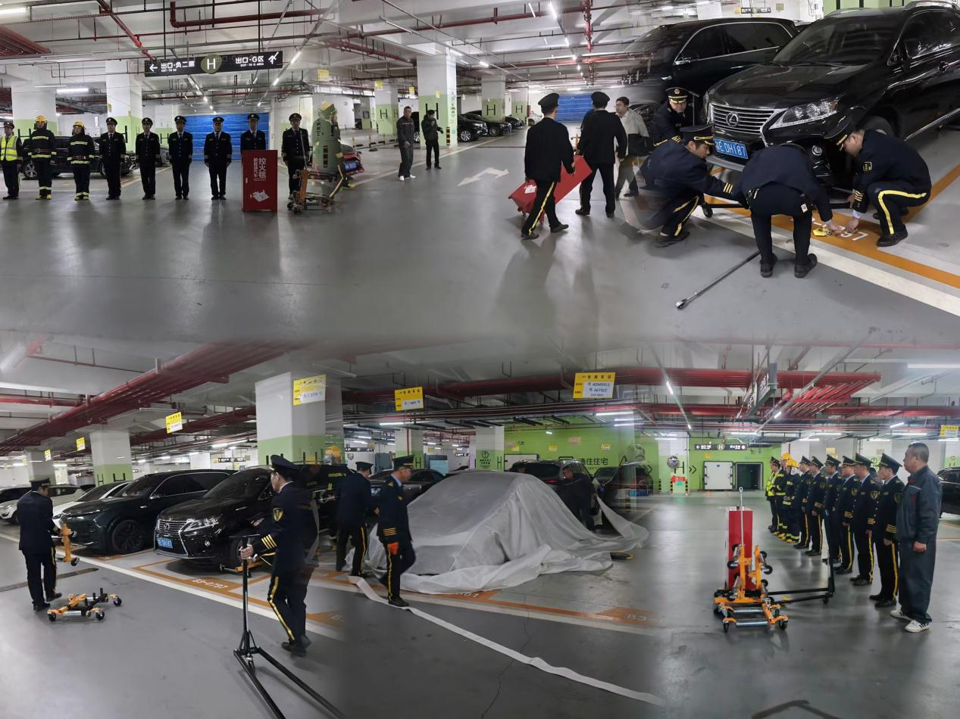
十二月的培训落幕，沉淀的是技能，扛起的是责任。从礼仪细节的打磨到防暴应急的锤炼，从急救能力的精进，到消防实操的深耕，每一次练习都凝聚着专注，每一场演练都承载着使命，也全方位提升了集团物业安保团队的综合服务能力。
新岁启封，守护不止。集团也将持续引领安保团队以实战为导向，常态化开展物业安保技能培训，把培训成果转化为日常服务实效，以专业素养筑牢安全防线，以贴心服务践行责任使命，用坚实守护为物业服务保驾护航。

